
ФЕДЕРАЛЬНАЯ АНТИМОНОПОЛЬНАЯ СЛУЖБА
УПРАВЛЕНИЕ ПО РЕСПУБЛИКЕ САХА (ЯКУТИЯ)
РЕШЕНИЕ
по делу № 014/06/49-1793/2024
о нарушении законодательства о контрактной системе в сфере закупок

г. Якутск 31 октября 2024 года
Комиссия Управления Федеральной антимонопольной службы по Республике Саха (Якутия) по контролю закупок (далее – Комиссия Якутского УФАС России) в составе:
– начальника отдела контроля закупок Якутского УФАС России, заместителя председателя Комиссии;
– старшего государственного инспектора отдела контроля закупок Якутского УФАС России, члена Комиссии;
– ведущего специалиста-эксперта отдела контроля закупок Якутского УФАС России, члена Комиссии;
при участии:
от заявителя общества с ограниченной ответственностью «ЮжСахаАвтотранс» (далее – ООО «ЮжСахаАвтотранс», заявитель): (представитель по доверенности); (директор);
от заказчика Муниципального бюджетного общеобразовательного учреждения «средняя общеобразовательная школа № 15 города Нерюнгри» (далее – МБОУ «СОШ № 15 Нерюнгри», заказчик): (директор);
рассмотрев посредством web-видеоконференцсвязи жалобу ООО «ЮжСахаАвтотранс» на действия (бездействие) котировочной комиссии заказчика МБОУ «СОШ № 15 Нерюнгри» при проведении запроса котировок в электронной форме на услуги по специальным перевозкам (для собственных нужд) пассажиров автобусами прочие (извещение № 0316300008624000001), проведя в соответствии с пунктом 1 части 15 статьи 99 Федерального закона от 05.04.2013 № 44-ФЗ «О контрактной системе в сфере закупок товаров, работ, услуг для обеспечения государственных и муниципальных нужд» (далее - Закон о контрактной системе, Закон № 44-ФЗ),

установила:
В Управление Федеральной антимонопольной службы по Республике Саха (Якутия) поступила жалоба ООО «ЮжСахаАвтотранс» на действия котировочной комиссии заказчика.
Из сути жалобы ООО «ЮжСахаАвтотранс» следует, что победитель закупки не соответствует требованиям извещения.
Просит признать жалобу обоснованной.
Из пояснений заказчика следует, что с жалобой заявителя не согласна.
Просит признать жалобу необоснованной.
Комиссия, изучив имеющиеся в деле материалы, установила следующее:
1. Извещение № 0316300008624000001 проведении закупки размещено на официальном сайте единой информационной системы www.zakupki.gov.ru и на сайте оператора электронной площадки АО «Сбербанк-АСТ» - 11.10.2024 года;
2. Способ определения поставщика (подрядчика, исполнителя) – Запрос котировок в электронной форме;
3. Начальная (максимальная) цена контракта - 1 476 000,00 рублей;
4. На участие в закупке подано 2 (две) заявки, которые были признаны соответствующими требованиям извещения.
Комиссия Управления Федеральной антимонопольной службы по Республике Саха (Якутия), заслушав лиц, участвующих в деле, изучив имеющиеся в деле документы, считает жалобу заявителя необоснованной по следующим основаниям.
В соответствии с частью 1 статьи 50 Закона о контрактной системе электронный запрос котировок начинается с размещения в единой информационной системе извещения об осуществлении закупки. Заявка на участие в закупке должна содержать информацию и документы, предусмотренные подпунктами «м» - «п» пункта 1, подпунктами «а» - «в» пункта 2, пунктом 3 или пунктом 4, пунктом 5 части 1 статьи 43 настоящего Федерального закона. Заявка также может содержать информацию и документы, предусмотренные подпунктом «д» пункта 2 части 1 статьи 43 настоящего Федерального закона.
В силу части 1 статьи 42 Закона о контрактной системе при осуществлении закупки путем проведения открытых конкурентных способов заказчик формирует с использованием единой информационной системы, подписывает усиленной электронной подписью лица, имеющего право действовать от имени заказчика, и размещает в единой информационной системе извещение об осуществлении закупки, содержащее в том числе требования, предъявляемые к участникам закупки в соответствии с частью 1 статьи 31 настоящего Федерального закона, требования, предъявляемые к участникам закупки в соответствии с частями 2 и 2.1 (при наличии таких требований) статьи 31 настоящего Федерального закона, и исчерпывающий перечень документов, подтверждающих соответствие участника закупки таким требованиям, а также требование, предъявляемое к участникам закупки в соответствии с частью 1.1 статьи 31 настоящего Федерального закона (при наличии такого требования).
Согласно подпункту «н» пункта 1 части 1 статьи 43 Закона о контрактной системе документы, подтверждающие соответствие участника закупки требованиям, установленным пунктом 1 части 1 статьи 31 настоящего Федерального закона, документы, подтверждающие соответствие участника закупки дополнительным требованиям, установленным в соответствии с частями 2 и 2.1 (при наличии таких требований) статьи 31 настоящего Федерального закона, если иное не предусмотрено настоящим Федеральным законом.
Пунктом 1 части 1 статьи 31 Закона о контрактной системе при применении конкурентных способов, при осуществлении закупки у единственного поставщика (подрядчика, исполнителя) в случаях, предусмотренных пунктами 4, 5, 18, 30, 42, 49, 54 и 59 части 1 статьи 93 настоящего Федерального закона, заказчик устанавливает единые требования к участникам закупки в том числе, соответствие требованиям, установленным в соответствии с законодательством Российской Федерации к лицам, осуществляющим поставку товара, выполнение работы, оказание услуги, являющихся объектом закупки.
Согласно части 5 статьи 31 Закона о контрактной системе информация об установленных требованиях в соответствии с частями 1, 1.1, 2 и 2.1 настоящей статьи указывается заказчиком в извещении об осуществлении закупки и документации о закупке (в случае, если настоящим Федеральным законом предусмотрена документация о закупке).
Согласно части 8 статьи 31 Закона о контрактной системе комиссия по осуществлению закупок или заказчик (при осуществлении закупки у единственного поставщика (подрядчика, исполнителя) в случаях, предусмотренных частью 1 настоящей статьи) проверяет соответствие участников закупок требованиям, указанным в пунктах 1 и 7.1, пункте 10 (за исключением случаев проведения электронных процедур), пункте 10.1 части 1 и части 1.1 (при наличии такого требования) настоящей статьи, требованиям, предусмотренным частями 2 и 2.1 настоящей статьи (при осуществлении закупок, в отношении участников которых в соответствии с частями 2 и 2.1 настоящей статьи установлены дополнительные требования). Комиссия по осуществлению закупок или заказчик (при осуществлении закупки у единственного поставщика (подрядчика, исполнителя) в случаях, предусмотренных частью 1 настоящей статьи) вправе проверять соответствие участников закупок требованиям, указанным в пунктах 3 - 5, 7, 8, 9, 11 части 1 настоящей статьи, а также при проведении электронных процедур требованию, указанному в пункте 10 части 1 настоящей статьи. Комиссия по осуществлению закупок или заказчик не вправе возлагать на участников закупок обязанность подтверждать соответствие указанным требованиям, за исключением случаев, если указанные требования установлены Правительством Российской Федерации в соответствии с частями 2 и 2.1 настоящей статьи.
В силу пункта 1 части 3 статьи 50 Закона о контрактной системе члены комиссии по осуществлению закупок:
а) рассматривают заявки на участие в закупке, информацию и документы, направленные оператором электронной площадки в соответствии с частью 2 настоящей статьи, и принимают решение о признании заявки на участие в закупке соответствующей извещению об осуществлении закупки или об отклонении заявки на участие в закупке по основаниям, предусмотренным пунктами 1 - 8 части 12 статьи 48 настоящего Федерального закона.
б) на основании решения, предусмотренного подпунктом «а» настоящего пункта, присваивают каждой заявке на участие в закупке, признанной соответствующей извещению об осуществлении закупки, порядковый номер в порядке возрастания цены контракта, суммы цен единиц товара, работы, услуги (в случае, предусмотренном частью 24 статьи 22 настоящего Федерального закона), предложенных участником закупки, подавшим такую заявку, с учетом положений нормативных правовых актов, принятых в соответствии со статьей 14 настоящего Федерального закона. Заявке на участие в закупке победителя определения поставщика (подрядчика, исполнителя) присваивается первый номер. В случае, если в нескольких заявках на участие в закупке содержатся одинаковые предложения, предусмотренные пунктом 3 или 4 части 1 статьи 43 настоящего Федерального закона, меньший порядковый номер присваивается заявке на участие в закупке, которая поступила ранее других таких заявок.
Согласно сведениям, представленным в Единой информационной системе заказчиком в разделе «Преимущества, требования к участникам» установлены следующие требования к участникам закупки.
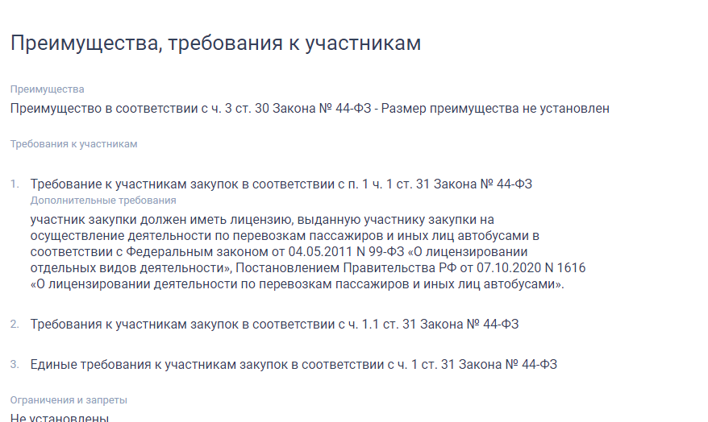
Заявитель на заседании Комиссии Якутского УФАС России пояснил, что по имеющейся информации победитель закупки не соответствует требованиям и не сможет должным образом осуществлять требование заключаемого муниципального контракта, в силу отсутствия следующих требований: отсутствие необходимого опыты в оказание услуг по пассажирским перевозкам;
Для объективного и всестороннего рассмотрения дела, Якутским УФАС России был направлен запрос оператору электронной площадки.
Из представленных оператором сведений, Комиссия Якутского УФАС установила, что в составе заявки ООО «ЮжСахаАвтотранс» была представлена лицензия от 08 апреля 2019 г. № АК – 14 – 000014 на перевозку пассажиров автобусами лицензиата на основании договора перевозки или договора фрахтования транспортного средства (коммерческие перевозки).
Таким образом, Комиссия Якутского УФАС России приходит к выводу о том, что оснований для отклонения заявки победителя закупки у котировочной комиссии заказчика отсутствовала.
Кроме того, котировочная комиссия заказчика руководствуясь требованиями, предусмотренными подпунктом «б» пункта 1 части 3 статьи 50 Закона о контрактной системе, признало победителем закупки заявку участника закупки с наименьшим ценовым предложением.
Из пояснений заявителя также следовало, что победитель закупки не соответствует требованиям по следующим основаниям:
- автотранспортные средства должны быть оборудованы средствами связи с диспетчером и обеспечена бесперебойная работа диспетчерской службы;
- возможность замены не прошедшего проверку транспортного средства перед рейсом, на другое в течение 30 минут.
- своевременный и качественный ремонт и техническое обслуживание транспортных средств;
- проведение предрейсовых и послерейсовых медосмотров водителей с документальным подтверждением;
- проведение технического контроля автомашин сертифицированными специалистами с документальным подтверждением.
- ежедневный медицинский осмотр водителей и предрейсовая подготовка транспортных средств.
Комиссия Якутского УФАС России отмечает, что в силу части 15 статьи 95 Закона о контрактной системе заказчик обязан принять решение об одностороннем отказе от исполнения контракта в случаях:
1) если в ходе исполнения контракта установлено, что:
а) поставщик (подрядчик, исполнитель) и (или) поставляемый товар перестали соответствовать установленным извещением об осуществлении закупки и (или) документацией о закупке (если настоящим Федеральным законом предусмотрена документация о закупке) требованиям к участникам закупки (за исключением требования, предусмотренного частью 1.1 (при наличии такого требования) статьи 31 настоящего Федерального закона) и (или) поставляемому товару;
б) при определении поставщика (подрядчика, исполнителя) поставщик (подрядчик, исполнитель) представил недостоверную информацию о своем соответствии и (или) соответствии поставляемого товара требованиям, указанным в подпункте "а" настоящего пункта, что позволило ему стать победителем определения поставщика (подрядчика, исполнителя);
На основании вышеизложенного, Комиссия Якутского УФАС России не усматривает в действиях котировочной комиссии заказчика нарушений Закона о контрактной системе.
Жалоба ООО «ЮжСахаАвтотранс» признана необоснованной.
Руководствуясь пунктом 1 части 15 статьи 99, статьей 106 Федерального закона от 05.04.2013 г. № 44-ФЗ «О контрактной системе в сфере закупок товаров, работ, услуг для обеспечения государственных и муниципальных нужд», Комиссия Управления Федеральной антимонопольной службы по Республике Саха (Якутия),

р е ш и л а:

признать жалобу ООО «ЮжСахаАвтотранс» на действия (бездействие) котировочной комиссии заказчика МБОУ «СОШ № 15 Нерюнгри» при проведении запроса котировок в электронной форме на услуги по специальным перевозкам (для собственных нужд) пассажиров автобусами прочие (извещение № 0316300008624000001) необоснованной.

Настоящее решение может быть обжаловано в судебном порядке в течение трех месяцев со дня вынесения.

Заместитель председателя комиссии

Члены комиссии:

